МІНІСТЕРСТВО ОСВІТИ І НАУКИ УКРАЇНИ

Івано-Франківський національний технічний університет нафти і газу

Кафедра програмного забезпечення автоматизованих систем

Вовк Р.Б., Шекета В.І.

МЕТОДИЧНІ ВКАЗІВКИ
до дипломного проектування
для студентів спеціальності
7.05010301 - “ Програмне забезпечення систем ”

Рекомендовано методичною радою університету

Івано-Франківськ
2015

МВ 02070855 – 2319 - 2009
Вовк Р.Б., Шекета В.І. Методичні вказівки до дипломного проектування – Івано-Франківськ: ІФНТУНГ, 2015. - 47с.

Методичні вказівки складені згідно з навчальним планом для спеціальності 7.05010301 і призначені для дипломного проектування студентів всіх форм навчання.

Рецензент: кандидат фізико-математичних наук, доцент кафедри програмного забезпечення автоматизованих систем ІФНТУНГ Р.І. Храбатин

Рекомендовано методичною радою університету (протокол № ______ від ____________ 2015р.)

©Вовк Р.Б., Шекета В.І., 2015

©ІФНТУНГ, 2015

ЗМІСТ

ВСТУП 4
1 Мета дипломного проектування 4
2 Організація дипломного проектування 5
3 Структура дипломного проекту 6
4 Пояснювальна записка дипломного проекту 7
5 Загальні вимоги до оформлення пояснювальної записки 10
6 Графічна частина дипломного проекту 12
7 Додатки 13

Додаток А Приклад форми обкладинки пояснювальної записки 13
Додаток Б Позначення документів дипломного проекту 14
Додаток В Форма титульного аркуша 15
Додаток Г Форма завдання на дипломний проект 16
Додаток Д Основні написи 18
Додаток Е Приклад подання формул та посилань
на літературні джерела 21
Додаток Ж Приклад подання таблиць 22
Додаток К Приклад подання графіків та рисунків 23
Додаток Л Приклад подання переліку посилань на джерела 24
Додаток М Приклади виконання основних сторінок
пояснювальної записки 25
Додаток Н Приклади рекомендованих тематик дипломних проектів 40

ВСТУП

Дипломне проектування є завершальним етапом у підготовці фахівців, що визначає їх професійні знання, навики і вміння.
Робота над дипломним проектом, рівень його виконання дозволяють виявити повноту теоретичних знань, одержаних студентами за час навчання в університеті, можливість вирішення ними конкретних задач розробки, впровадження та тестування програмного забезпечення автоматизованих систем. Дипломний проект і його захист визначають також економічну, загальнотехнічну і спеціальну інженерну підготовку студентів.
В процесі проектування студент повинен показати знання рівня сучасного розвитку як вітчизняної, так і зарубіжної науки і техніки, вміння вибирати та реалізовувати новітні програмні технології побудови прикладного програмного забезпечення в області інформаційних, програмних та комп’ютерних технологій.
В процесі вирішення цих задач студент закріпляє навики по вибору конструктивних програмних елементів, формальних моделей, методів та засобів реалізації алгоритмів в формі UML-діаграм, ER-діаграм, схем інформаційних потоків та формальних конструкцій предметної області, врахування вимог по охороні навколишнього середовища, техніки безпеки і обгрунтування ефективності і впровадження у програмній індустрії.
Дипломний проект є самостійною кваліфікаційною роботою студента. За прийняті в дипломі технічні рішення відповідає студент – автор проекту. Дипломний проект подається на розгляд Державної екзаменаційної комісії (ДЕК). Дипломний проект може бути захищений на іноземній мові.

1 МЕТА ДИПЛОМНОГО ПРОЕКТУВАННЯ

Дипломний проект є самостійно виконаною і відповідно оформленою творчою роботою студента на завершальному етапі навчання у вищому навчальному закладі з вирішення конкретної науково-технічної, інженерної, економічної, виробничої проблеми на основі набутих у процесі навчання знань та практичних навиків на підтвердження кваліфікації та готовності студента до самостійної роботи в умовах сучасного стану науки і техніки, нових форм організації програмної індустрії.
Дипломне проектування, як завершальний етап навчального процесу, ставить за мету:
- систематизацію, закріплення та набуття досвіду реалізації теоретичних знань та практичних навиків при самостійному розв’язуванні конкретних задач програмної інженерії;
- розвиток навиків ведення самостійної роботи, оволодіння методикою дослідження та експериментування при вирішенні розроблюваних у дипломному проекті проблем і питань;
- засвоєння сучасних методик проектування нового технічного, апаратного, математичного, алгоритмічного та програмного забезпечення а також розробки нових технологій (способів) із застосуванням сучасних математичних методів та комп’ютерних, інформаційних та програмних технологіях;
- оцінка підготовленості студентів до самостійної роботи в умовах сучасного виробництва на основі застосування новітньої обчислювальної техніки та інформаційних технологій.
Приклади рекомендованих тематик дипломних проектів наведено в додатку Н

2 ОРГАНІЗАЦІЯ ДИПЛОМНОГО ПРОЕКТУВАННЯ

Дипломний проект за змістом і обсягом виконаної роботи повинен відповідати певній стадії розробки програмної чи алгоритмічної продукції і бути придатним для реалізації окремо або в складі комплексної розробки, як завершальний етап програмного проекту.
Вихідним документом для виконання дипломного проекту є завдання на дипломний проект, яке (як правило) видається студентові перед початком переддипломної практики. Завдання на дипломний проект, на відповідному бланку (додаток Г), видає керівник проекту, і затверджує завідувач кафедри.
При виконанні комплексних проектів кількома студентами завдання видається окремо кожному студенту із зазначенням загальної назви комплексної теми та назви індивідуальної частини комплексного проекту. В цьому випадку, вихідні дані повинні видаватись на індивідуально виконувану в проекті частину комплексної теми.
Тему дипломного проекту після остаточного узгодження з керівником затверджує наказ ректора.
Керівник проекту надає студенту консультаційну допомогу в розробці календарного графіка роботи на весь період виконання проекту із зазначенням термінів і черговості розробки окремих розділів.
Загальне керівництво дипломним проектом здійснює керівник проекту. З окремих розділів (економічна частина, розділ з питань охорони праці) дипломного проекту наказом ректора призначаються консультанти.
Консультанти з окремих питань дипломного проекту перевіряють відповідну частину роботи і ставлять свій підпис на титульній сторінці пояснювальної записки.
Контроль за ходом проектування забезпечує керівник не рідше одного разу на тиждень.
Графік консультацій керівника дипломного проекту затверджується на засіданні кафедри, яка видала завдання на дипломний проект. Графіки роботи консультантів з окремих розділів дипломного проекту затверджуються на засіданні відповідних кафедр. Графіки консультацій доводять до відома студентів не пізніше, ніж за тиждень від початку запланованого терміну початку виконання дипломного проекту.
Студент розробляє і подає керівникові (консультантові) проекту підготоване рішення питань поставленої задачі. Керівник перевіряє проведену роботу і дає свої зауваження по суті запропонованих рішень, фіксує ступінь готовності та відповідного об’єму проекту і при необхідності інформує завідувача кафедри.
До розробки наступного розділу проекту студент приступає тільки після перевірки, погодження і візування керівником проекту виконаної роботи в попередньому розділі.
За правильність поданих у проекті даних та прийнятих рішень відповідає студент – автор проекту.
Питання допуску дипломних проектів до захисту розглядають на засіданні кафедри.
Готовий і підписаний студентом та консультантами дипломний проект подається керівникові проекту за 12 робочих днів до призначеного дня захисту.
Після перевірки відповідності дипломного проекту до завдання і погодження проекту керівник його підписує і оформляє письмовий відгук, який повинен містити характеристику виконаної роботи за усіма розділами проекту.
Разом з письмовим відгуком керівника за 9 робочих днів до захисту студент подає свій проект на нормоконтроль у відповідно до графіка, затвердженого завідувачем кафедри. Після перевірки проекту нормоконтролером і одержанням його підпису, дипломний проект подається завідувачу кафедри не пізніше ніж за тиждень до дня захисту.
Допуск дипломного проекту до захисту затверджують на засіданні кафедри у присутності керівника проекту. Підписаний завідувачем кафедри дипломний проект направляється на рецензію. В рецензії надається короткий опис дипломного проекту, характеристика виконання кожного розділу, позитивні та негативні особливості роботи і на основі цього рецензент виставляє оцінку дипломного проекту. Після одержання рецензії дипломний проект разом зі всіма необхідними документами студент подає секретарю Державної Екзаменаційної Комісії (ДЕК) за день до захисту.
Секретар екзаменаційної комісії перевіряє якість оформлення документів і подає дипломний проект у ДЕК.

3 СТРУКТУРА ДИПЛОМНОГО ПРОЕКТУ

Дипломний проект повинен включати:
- пояснювальну записку;
- графічні матеріали ( UML-діаграми, схеми, графіки, блок-схеми, плакати, мультимедійні презентації тощо), які можна оформляти як на папері відповідного формату так і на цифрових носіях за допомогою спеціалізованих програмних комплексів формування презентацій;
- зразки, макети та виконувані програмні модулі, розроблені студентом самостійно або у співавторстві.

4 ПОЯСНЮВАЛЬНА ЗАПИСКА ДИПЛОМНОГО ПРОЕКТУ

Пояснювальна записка (далі ПЗ) дипломного проекту – це документ, в якому виконуються необхідні розрахунки та обґрунтування прийнятих у проекті програмних, алгоритмічних, формально-логічних, математичних, техніко-економічних та інших інноваційних рішень. В загальному випадку ПЗ повинна складатися з таких частин:

1 | Титульний аркуш | 1 стор.
2 | Завдання на дипломне проектування | 1 стор.
3 | Анотація українською мовою | 1 стор.
4 | Анотація російською мовою | 1 стор.
5 | Анотація іноземною (англ., нім.) мовою | 1 стор.
6 | Зміст | 2 – 3 стор.
7 | Перелік основних позначень і скорочень | 1 – 2 стор.
8 | Вступ | 1 – 2 стор.
9 | Основна частина | 70 – 90 стор.
10 | Висновки | 1 – 2 стор.
11 | Перелік посилань на джерела | 3 – 5 стор.
12 | Додатки | 0 – 20 стор.
13 | Бібліографічна довідка | 1 стор.

Загальний обсяг записки не повинен перевищувати 110-120 сторінок.

Титульний аркуш
Титульний аркуш оформляти на бланку (формату А4, ГОСТ 2.301) з використанням чорнил або тонера чорного кольору, додаток В.

Завдання на проектування та календарний план
Завдання на проект оформляють на відповідному бланку, виконаному друкарським способом, додаток Г.

Анотація українською мовою
Анотація призначена для ознайомлення з основним напрямком, ідеями та результатами дипломного проекту і повинна містити стислу характеристику виконаної роботи. Після кожної анотації наводять ключові слова. Ключовим словом називають слово або стійке словосполучення із тексту анотації, яке з погляду інформаційного пошуку несе смислове навантаження. Сукупність ключових слів повинна відображати поза контекстом основний зміст дипломного проекту.

Анотація російською, іноземною (англ., нім.) мовою
Анотація іноземною мовою за змістом повинна відповідати українському варіанту (змістовний переклад).

Зміст
Зміст ПЗ оформляють на окремих аркушах. Слово “Зміст” розміщують посередині сторінки великими літерами, гарнітура - Times, кегль – 14, шрифт – напівжирний.
У змісті приводять порядкові номери і назви розділів, при необхідності – підрозділів, а також додатків із поданням їх позначення та заголовків із зазначенням номерів сторінок, на яких вони приведені. Зміст включають у загальну кількість аркушів пояснювальної записки.
Перший і наступні аркуші ПЗ повинні мати основні написи ГОСТ 2.104, основний напис для першого аркуша оформляють згідно додатку Д2, наступні – Д3.

Перелік основних позначень і скорочень
Якщо в ПЗ прийнято специфічну термінологію чи використовуються малорозповсюджені скорочення, нові символи, позначення тощо, то їх перелік необхідно подати на окремому аркуші після змісту.
Перелік розташувати колонками, в яких ліворуч в абетковому порядку наводять скорочення, символи, одиниці, позначення тощо, праворуч – їх детальне пояснення.

Вступ
У вступі висвітлюють основні тенденції розвитку та стану предметної області дослідження, проблеми та завдання, які необхідно вирішити, також дають оцінку сучасному стану конкретного завдання програмної інженерії, що вирішується в проекті, його актуальність і новизну. Крім того, подати обґрунтування необхідності вирішення обраного завдання та очікуваний економічний ефект.

Основна частина
Зміст основної частини ПЗ визначається специфікою дипломного проекту і повинен включати розділи, вказані в завданні на проект.
У першому розділі виконується формулювання поставленого завдання і необхідні пояснення , що оформляють у вигляді онтологічної моделі. На основі вивчення літератури, технічної документації і інших матеріалів проводять аналіз способів рішення поставленої задачі. Потім приводиться обґрунтування вибраного шляху рішення задачі дипломного проекту. Також здійснюють аналіз документів та способів організації і забезпечення ведення процесу дослідження, методів і програмних продуктів, що вирішують даний клас задач. Крім того потрібно проаналізувати наявні методи, способи та засоби (алгоритмічні, програмні та апаратні), які повністю або частково використовуються для вирішення відповідної задачі. На основі проведених досліджень та опрацювання документації здійснити постановку задачі на дипломний проект.
В другому розділі виконують теоретичний аналіз вибраного способу рішення задачі. У цьому розділі описують інформаційно–математичну модель досліджуваного об'єкту, розглядаються алгоритми функціонування, розробляють структуру системи, описують предметну область в стандарті UML та інші питання. А також проводять розробку структури даних, взаємозв’язків між ними, алгоритмів їх обробки та основних програмних функцій, проектування структури програмного забезпечення. Крім того необхідно провести розробку структури програмного (програмно-апаратного) комплексу, описати взаємозв’язки між його компонентами а також обґрунтувати вибір апаратного та програмного (операційної системи та мов програмування) забезпечення для реалізації проекту.
В третьому розділі проводять опис створеної програмної або програмно-апаратної системи, даються результати дослідження створеної системи, розглядаються експериментальні дані роботи програми і тестування створеного програмного продукту, наводиться документація на розроблений проект. В даний розділ також входить розробка інтерфейсу та функцій об’єктів проектованого програмного забезпечення. Опис функціональних можливостей , скріншоти створеного програмного забезпечення.
У четвертому розділі необхідно подати показники економічної ефективності реалізованих у проекті організаційних, інженерно-технічних та інших заходів, а також провести порівняльний економічний аналіз прийнятих у проекті рішень. (Вимоги до розділу детально подано у методичних вказівках кафедри управління виробництвом).
У п’ятому розділі провести аналіз потенційних небезпек проектованого об’єкту (системи, процесу, пристрою, обладнання, послуг тощо) і можливостей негативного впливу його на оточуюче середовище та обслуговуючий персонал. Розробити заходи для створення екологічно чистих, мало - та безвідходних технологій, а також заходів щодо створення безпечних і нешкідливих умов праці, оптимізацію впливу на оточуюче середовище і раціональне використання природних ресурсів. (Вимоги до розділу детально подано у методичних вказівках кафедри безпеки життєдіяльності).

Висновки
Висновки повинні включати короткі підсумки результатів виконаної роботи, пропозиції щодо їх використання, оцінку техніко-економічної ефективності від впровадження результатів дипломного проекту.

Перелік посилань на джерела
Перелік літературних джерел, на які є посилання в пояснювальній записці, подають на окремих аркушах, крім того, у відповідних місцях пояснювальної записки повинні бути посилання на подані джерела інформації.
Бібліографічні джерела подають у порядку, за яким вони вперше згадуються в тексті. Порядкові номери у переліку повинні відповідати номерам у тексті пояснювальної записки.
Відомості про джерело інформації необхідно подати відповідно до вимог ГОСТ 7.1-76.

Додатки
Матеріали, що доповнюють дипломний проект. У додатки можна включати: графічний матеріал, таблиці великого формату, розрахунки, описи прикладів, алгоритмів, блок-схем, текстів програм, специфікації тощо. Для нумерації додатків використовують великі літери українського алфавіту (наприклад Додаток А), крім букв Ґ, Є, З, І, Ї, Й, О, Ь.

Бібліографічна довідка
Бібліографічну довідку подають у ПЗ після додатків на окремому аркуші. Вона повинна включати:
- назву теми проекту;
- обсяг ПЗ в аркушах;
- перелік графічних матеріалів;
- дату закінчення проекту та підпис студента.

5 ЗАГАЛЬНІ ВИМОГИ ДО ОФОРМЛЕННЯ ПОЯСНЮВАЛЬНОЇ ЗАПИСКИ

Пояснювальну записку до дипломного проекту оформляють у відповідності до вимог ГОСТ 2.105, ГОСТ 106-96.
Електронну версію ПЗ подають на випускну кафедру записану на цифрових носіях - лазерних дисках. Файли записують двічі – оригінал та копію.
ПЗ повинна бути надрукована на білому папері формату А4 (210297мм) стрічкою, чорнилами або тонером чорного кольору.
Кожен аркуш ПЗ, крім додатків, повинен мати основний напис відповідно додатку Д2, Д3. Відстань від рамки до границь тексту повинна бути не менша ніж 5мм (початок і кінець рядка за винятком абзаців).
При оформленні документів на аркушах без рамки (реферат, анотація, додатки) текст необхідно розташувати дотримуючись таких відстаней від країв листка: верхній, лівий і нижній – не менше 20мм, правий – не менше 10мм.
Текст ПЗ набирають у текстовому редакторі Microsoft Word 2003 відповідно до таких вимог:
1 Формат сторінки А4 (210297)
- відступи: зліва – 25мм, справа – 15мм, зверху – 20мм, знизу – 25мм;
- нумерація відповідно до основного напису для текстових документів.
2 Основний текст: гарнітура - Times, кегль – 14, абзац – 10мм, шрифт – звичайний, міжрядковий інтервал – 1.5, вирівнювання - по ширині.
3 Назви розділів: гарнітура - Times, кегль – 14, великими літерами, шрифт – напівжирний, вирівнювання - по центру.
4 Рисунки та графіки вставляють у текст ПЗ у одному з растрових форматів (bmp, tif) з роздільною здатністю не менше ніж 300dpi. Прості рисунки допускається виконувати засобами Microsoft Word – обов’язково групувати в окремий об’єкт, складні багатокомпонентні рисунки формувати за допомогою програмних комплексів Visio, CorelDraw та інші. Написи на рисунках виконують шрифтом основного тексту, кегль – 12. Рисунки нумерують і підписують, під рисунком шрифтом основного тексту, кегль – 14, вирівнювання - по центру.
5 Таблиці подають як окремі об’єкти у форматі Microsoft Word або Microsoft Exel з розмірами приведеними до сторінки складання. Текст таблиці виконують шрифтом основного тексту, кегль – 12, заголовки колонок: кегль – 12, шрифт – напівжирний, вирівнювання - по центру. Заголовки (назви) таблиць: кегль – 14, шрифт – звичайний, вирівнювання - по центру. Нумерація таблиць: кегль – 14, шрифт – звичайний, вирівнювання – по центру.
6 Формули подають у форматі Equation 3…4, вирівнювання – по центру і нумерують в круглих дужках з правого краю. Шрифт - звичайний – 14 пт, великий індекс – 10 пт, маленький індекс – 8 пт, великий символ – 18 пт, маленький символ – 12 пт.
Елементи формули необхідно позначати відповідно до їх функціонального застосування (sin х: sin – функція, х – змінна). Позначення математичних, фізичних та інших величин в тексті та у формулах потрібно записувати курсивом, за винятком стандартних функцій: sin, cos, tg, ctg тощо, чисел (критеріїв) Re, Nu, Gr, Ar, Pr, Eu тощо; rot, div, grad, const тощо, а також позначень буквами грецького алфавіту чи цифр. Індекси в цих величинах записувати прямими буквами українського і грецького алфавітів та цифрами або курсивом – буквами латинського алфавіту. Якщо індекс складається з одного скорочення, то крапку після нього не ставлять, якщо ж з кількох скорочень, то крапку ставлять тільки у проміжних скороченнях, крім останнього. В розмірностях величин як букви, так і цифри записують прямим шрифтом.
7. Література: гарнітура - Times, кегль – 14, шрифт – звичайний, вирівнювання – за лівим краєм. Розташування та нумерація в порядку посилань в тексті ПЗ (використання).
Друкарські помилки і графічні неточності, виявлені при оформленні ПЗ, допускається виправляти шляхом підчищення або зафарбовування білою канцелярською фарбою з подальшим нанесенням виправленого тексту чи графіки.
Зминання аркушів ПЗ, помарки та інші технічні пошкодження не допускаються.
ПЗ дипломного проекту повинна мати тверду палітурку (з паперу більш щільного ніж аркуші ПЗ). ПЗ дипломного проекту необхідно прошити і проклеїти.
На кольорову обкладинку ПЗ потрібно наклеїти етикетку з білого паперу розміром 120х80мм, на якій чорним кольором вказують назву документу, його позначення, шифр групи, ім’я та прізвище студента, рік виконання проекту.
На білу обкладинку ПЗ вище згадані дані наносять безпосередньо в рамці, що відповідає розмірам етикетки (додаток А).

6 ГРАФІЧНА ЧАСТИНА ДИПЛОМНОГО ПРОЕКТУ

Графічний матеріал при потребі повинен лаконічно відображати суть проведеної роботи в дипломному проекті. Рекомендований обсяг графічного матеріалу – шість аркушів формату А1.
Перелік графічного матеріалу визначає керівник дипломного проекту.
Графічні матеріали ( UML-діаграми, структурні схеми інформаційних потоків, блок-схеми, візуалізації інтерфейсів та їх компонент тощо) повинні відповідати вимогам стандартів Єдиної системи конструкторської документації (ЄСКД).
Графічну частину виконують за допомогою спеціалізованих комплексів інженерної графіки (P-CAD, AutoCAD, Visio, Corel Draw та інші) з подальшим формуванням презентаційного відео із застосуванням комплексів ділової комп’ютерної графіки (FoxGraph, Microsoft PowerPoint, та інші) або друкують на паперових носіях.
Зображення повинні бути наочними і займати весь аркуш вибраного формату.
Основний напис для схем та креслень (перший аркуш) повинен відповідати формі 1 за ГОСТ 2.104 (додаток Д, для наступних аркушів – формі 2А за ГОСТ 2.104 (додаток Д3).
7 ДОДАТКИ

Додаток А

Приклад форми обкладинки пояснювальної записки

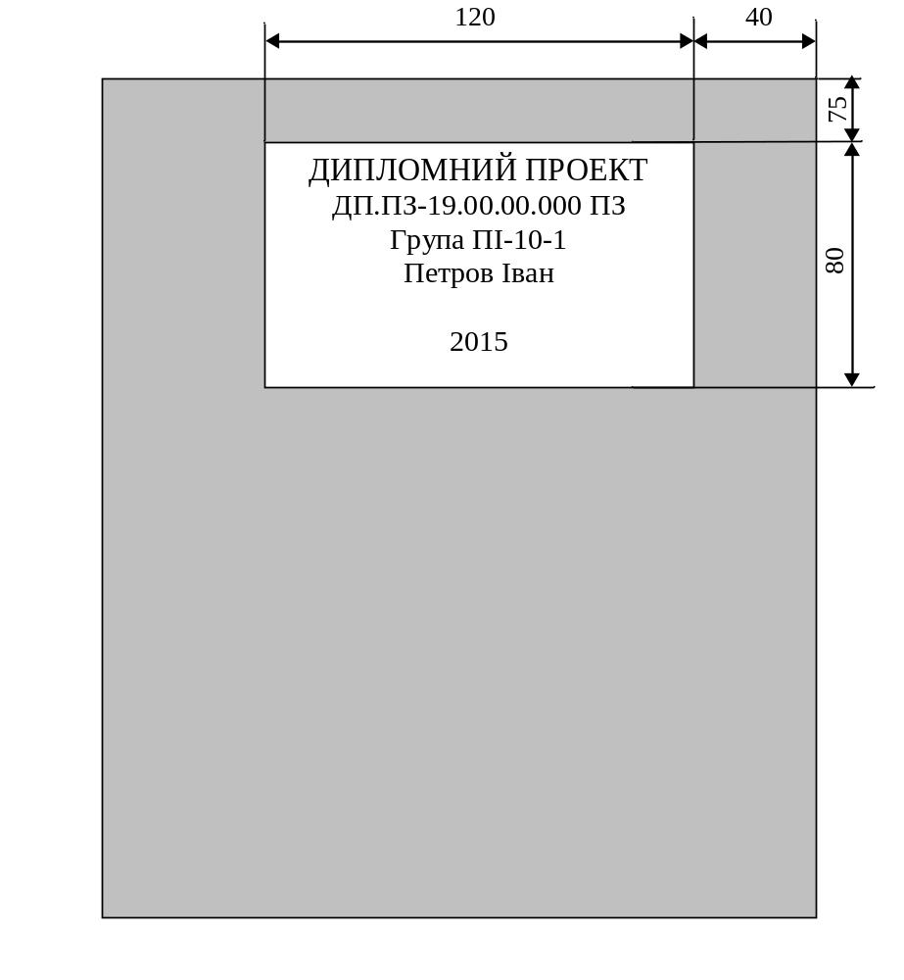

Примітка: Розміри для довідок

Додаток Б

Позначення документів дипломного проекту

Позначення документів дипломного проекту проводиться відповідно до схеми, представленої на рисунку 7.1.

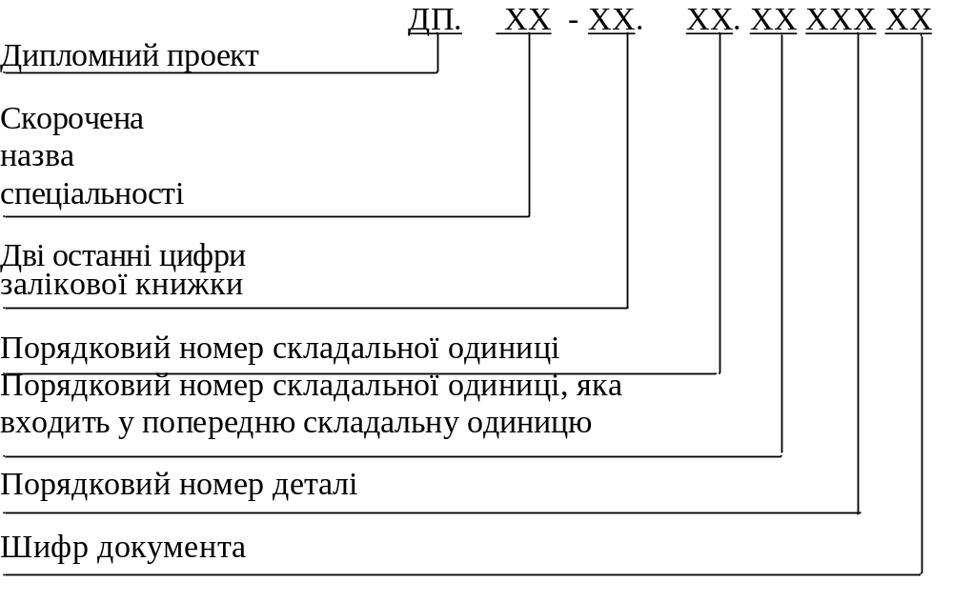
Рисунок 7.1 — Схема позначення документів дипломного проекту

Приклад позначення документів дипломного проекту для спеціальності ПЗ:
Пояснювальна записка — ДП.ПЗ - 19.00.00.000 ПЗ

Додаток В

Форма титульного аркуша

Івано-Франківський національний технічний університет нафти і газу
(повне найменування вищого навчального закладу)
__________________________________________________
(повне найменування інституту, назва факультету)
__________________________________________________
(повна назва кафедри)

УДК___________

Пояснювальна записка

до дипломного проекту (роботи)
__________________________________________________
(освітньо-кваліфікаційний рівень)

на тему________________________________________________
назва згідно з наказом ректора
___________________________________________________________

Виконав: студент__курсу, групи___
Напрям підготовки (спеціальності)
_______________________________
(шифр і назва напряму підготовки, спеціальності)

____________________________
(прізвище та ініціали)

Керівник проекту
________________________
(посада) (підпис) (дата) (розшифровка підпису)

Допускається до захисту

Завідувач кафедри

________________________
(посада) (підпис) (дата) (розшифровка підпису)

Консультанти

з економічних питань

________________________
(посада) (підпис) (дата) (розшифровка підпису)

з охорони праці

________________________
(посада) (підпис) (дата) (розшифровка підпису)

з ____________________________

________________________
(посада) (підпис) (дата) (розшифровка підпису)

______________
(рік)

Додаток Г

Форма завдання на дипломний проект

Івано-Франківський національний технічний університет нафти і газу
Інститут, факультет______________________________________________
Кафедра_______________________________________________________
Освітньо-кваліфікаційний рівень___________________________________
Напрям підготовки_______________________________________________
Спеціальність___________________________________________________

ЗАТВЕРДЖУЮ:
Завідувач кафедри__________________
__________________________________
„___”_________________ 20___р.

ЗАВДАННЯ
НА ДИПЛОМНИЙ ПРОЕКТ (РОБОТУ) СТУДЕНТУ
____________________________________________________________________
(прізвище, ім’я, по батькові)
1. Тема проекту (роботи)_______________________________________________
_____________________________________________________________________
_____________________________________________________________________
затверджені наказом вищого навчального закладу від „___”____20__р. №______

2. Строк здачі студентом проекту (роботи)________________________________
3. Вихідні дані до проекту (роботи) ______________________________________
____________________________________________________________________
____________________________________________________________________
____________________________________________________________________________________________________________________________________________________________________________________________________________
4. Зміст пояснювальної записки (перелік питань, що їх належить розробити)
__________________________________________________________________________________________________________________________________________________________________________________________________________________________________________________________________________________________________________________________________________________________________________________
5. Перелік графічного матеріалу (з точним забезпеченням обов’язкових креслень)
________________________________________________________________________________________________________________________________________________________________________________________________________________________________________________________________________________________________________________________________________________________________________________________________________________
Продовження додатку Г

Форма завдання на дипломний проект (на звороті першого аркуша)

6.Консультанти з роботи із зазначенням розділів роботи, що їх стосуються

Розділ | Консультант | Підпис, дата
Розділ | Консультант | Завдання видав | Завдання прийняв

7. Дата видачі завдання ____________

Керівник ____________ ________________
(підпис) (розшифровка підпису)
Завдання прийняв до виконання ____________ ________________
(підпис) (розшифровка підпису)

КАЛЕНДАРНИЙ ПЛАН

Номер і назва етапів дипломного проекту | Термін виконання етапів роботи | Примітка

Студент _______________________________________
(підпис) (розшифровка підпису)

Керівник проекту _______________________________________
(підпис) (розшифровка підпису)
Додаток Д

Основні написи

1 Основний напис для креслень і схем

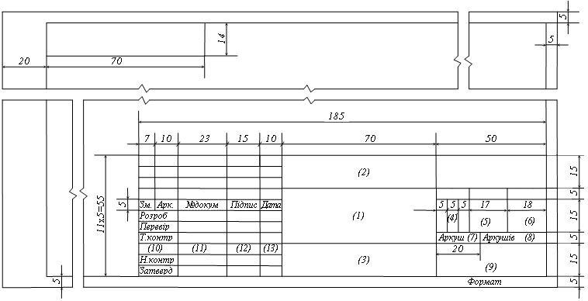
графа 1 – назва виробу; | Графа 9 – скорочена назва університету і шифр групи, наприклад ІФНТУНГ ПІ-10
графа 2 – позначення документу | графа 10 – заповнюється на розгляд керівника
графа 3 – позначення матеріалу деталі (заповнюється на кресленнях деталей); | графа 11 – прізвище осіб, які підписують проект;
графа 4 – література згідно з ГОСТ 2.103 (на документах навчаль-ного процесу – література Н); | графа 12 – підписи згаданих осіб у графі 11;
 | графа 13 – дата підпису документа;
графа 5 – маса виробу; | графа “Розроб.” – заповнюється студентом;
графа 6 – масштаб ( у відповідності з ГОСТ 2.109 і ГОСТ 2.302); | графа “Перев.” – заповнюється керівником проекту;
графа 7 – порядковий номер аркуша (на документах, які мають один аркуш – не заповнювати) | графа “Т.контр.” заповнюється консультантом;
графа 8 – загальна кількість аркушів документа (заповнюється на першому аркуші); | графа “Н.контр.” заповнюється нормо контролером;
 | графа “Затв.” – заповнюється завідувачем кафедри;
Решта граф основного напису на документах у навчальному процесі не заповнюються.

Продовження додатку Д

2 Основний напис для текстових документів
(перший лист для пояснювальної записки та специфікації)

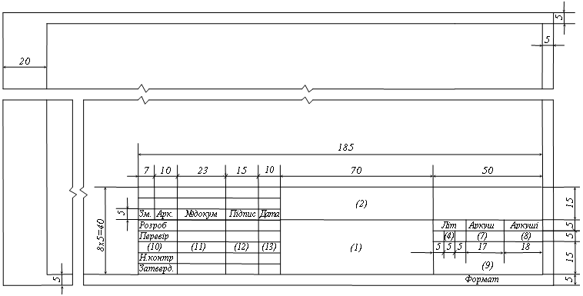

графа 1– назва теми проекту;
графа 2 – позначення документа згідно до прийнятої системи позначень;
графа 4 – літера згідно ГОСТ 2.103, для документів навчального
процесу – літера “Н”;
графа 7 – порядковий номер аркуша (на документах, які складаються з
одного аркуша, графу не заповнюють);
графа 8 – кількість аркушів у документі (загальна), графу заповнюють
тільки на першому аркуші;
графа 9 – скорочена назва інституту та шифр групи, наприклад ІФНТУНГ

ПІ-10;
графа “Розроб.” – заповнюється студентом;
графа “Перев.” – заповнюється керівником проекту;
графа “Н.контр.” – заповнюється нормо контролером;
графа “Затв.” – заповнюється завідувачем кафедри;
графа 10 – заповнюється на розсуд керівника проекту;
графа 11 – прізвища осіб, які підписують документ;
графа 12 – підписи названих осіб у графі 11;
графа 13 – дата підпису документа;

Решта граф основного напису на документах в навчальному процесі не заповнюються.
Продовження додатку Д

3 Основний напис для креслень (схем) і текстових документів
(наступні листи пояснювальної записки і специфікації)

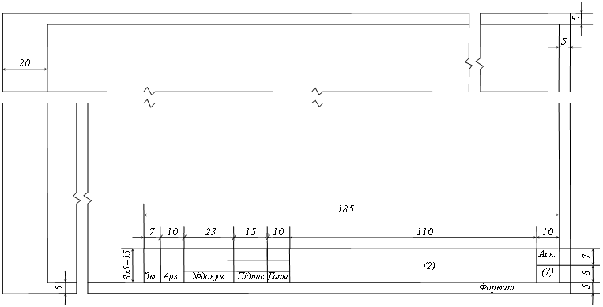

графа 2 – позначення документа
графа 7 – порядковий номер аркуша

Додаток Е

Приклад подання формул та посилань на літературні джерела

Визначення енергетичного спектру сигналу здійснюється на основі дискретного перетворення Фур’є його автоковаріаційної функції [4]:
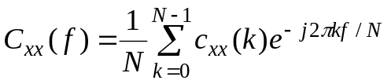, f = 0..N-1 (1.1)
де с_{xx}(k) – автоковаріаційні функція:
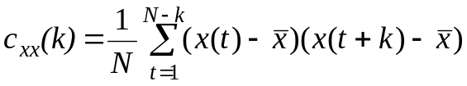, (1.2)
де x(t) – випадкові коливання, що задані у відліках інформаційного пакету t = 1…N;
– вибіркове середнє величини x(t),
N – довжина вибірки.
В [5] показано, що енергія шумів в певних діапазонах частот, які генеруються в наслідок переміщення газу по трубопроводу, корелює із величиною витрати.
Згідно поданого алгоритму реалізовано відповідні програмні засоби [додаток Б], блок-схема процедури обрахунків яких подана на рисунку 3.7.

Додаток Ж

Приклад подання таблиць

Таблиця 3.2 - Системні й апаратні вимоги необхідні для встановлення програми
Компонент | Мінімальні вимоги | Рекомендовані вимоги
Процесор | Pentium/ Celeron, AMD K6/ Athlon/ Duron і інші, 550МГц | Pentium IV, 1ГГц
Дисковий простір | 30 Мб | 500 Мб
Оперативна пам’ять | 256 Мб | 512 Мб
Операційна система | Windows 7
Додатки | Microsoft Office 2003 або пізнішої версії (або ODBC-драйвери)

Додаток К

Приклад подання графіків та рисунків

На графіку зонна модель фіксується числом статей, що збільшується, m, 2m, 3m, 4m…, а логарифмічна шкала рангів n представлена відрізками 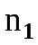 – зона ядра, 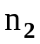, 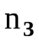, 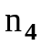 ... . С. Бредфорд відзначає, що результативний потік статей має форму зростаючої кривої у зоні ядра, котра в подальшому переходить у пряму (Рисунок 1.1).
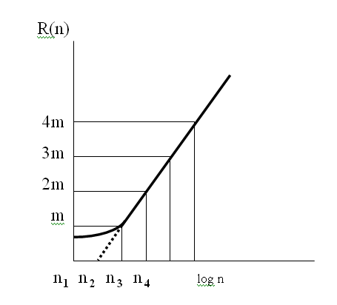
Рисунок 3.5 – Графічне відображення закономірності С. Бредфорда

Даний модуль реалізований як клас VuvRejting (рис. 3.6). Даний клас використовуючи дані Rejting виконує формування списку підприємств-позичальників, їх рейтингу і місць.
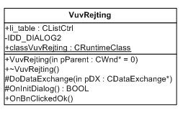
Рисунок 3.6 – Структура класу VuvRejting
Додаток Л

Приклад подання переліку посилань на джерела

ПЕРЕЛІК ПОСИЛАНЬ НА ДЖЕРЕЛА

Приклад – статті з журналу
1 Юрчишин В.М. Методика формування баз знань експертних систем для аналізу режимів роботи нафтових родовищ. - Івано-Франківськ. // Нафтогазова енергетика, 2007. - №1. – 22 с.

Приклад – книги
2 Корнеев С.Л. Програмирование на язике Java. Справочник. Л.: Информационные технологии. Киев, 2008. – 701 с.

Приклад – патентні документи
3 Патент UA 85387 A / Україна. Спосіб вимірювання покладів геотермальних вод на території Прикарпатського регіону / Юрчишин В.М. Опубл. 25.03.2007, Бюл. №35.

Приклад – стандарти
4 ДСТУ 2293-93. Система стандартів безпеки праці. Терміни та визначення.

Приклад – дисертація
5 Самохіна Н.Ф. Фонд наукової бібліотеки: модель обігу документів, засоби рівневої організації: дис.: канд.. техн. наук 05.13.06 – захищена 24.06.2007.

Приклад – інтернет-посилання
6 http://en.wikipedia.org/wiki/Software

Додаток М

Приклади виконання основних сторінок пояснювальної записки

дипломного проекту для студентів спеціальності

“ Програмне забезпечення систем”

Івано-Франківський національний технічний університет нафти і газу

Інститут інформаційних технологій

Кафедра програмного забезпечення автоматизованих систем

УДК _____004.4______

Пояснювальна записка

до дипломного проекту
спеціаліста
(освітньо-кваліфікаційний рівень)

на тему: “ Розробка алгоритмічного та програмного забезпечення для
застосування статистичних методів в маркетингових дослідженнях ”

Консультанти:

з економічних питань

доц., к.е.н. ____ _____ /Г.Р.Кісь/
(посада)(підпис) (дата) (розшифровка підпису)

з охорони праці

доц.,к.т.н. _ ___/М.П.Кулик/
(посада) (підпис) (дата) (розшифровка підпису)

з питань нормоконтролю

доц., к.т.н._____________ _/Р.Б.Вовк/
(посада) (підпис) (дата)(розшифровка підпису)

Виконав:

студент 5 курсу, групи ПІ-10-1 спеціальності 7.05010301 “Програмне забезпечення систем ”

________________ __/І.І.Петров/
(підпис) (дата) (розшифровка підпису)
Керівник

доц., к.т.н.______________/В.В.Бандура/
(посада) (підпис) (дата) (розшифровка підпису)
Допускається до захисту
Завідувач кафедри

д.т.н.,проф. /В.М.Юрчишин/
(посада) (підпис) (дата) (розшифровка підпису)

2015

Івано-Франківський національний технічний університет нафти і газу
Інститут, факультет інформаційних технологій _______________________________
Кафедра програмного забезпечення автоматизованих систем __________
Освітньо-кваліфікаційний рівень спеціаліст__________________________________
Спеціальність 7.05010301 – Програмне забезпечення систем ___
ЗАТВЕРДЖУЮ:
Зав. кафедрою ПЗАС
проф. В.М. Юрчишин
“ ____ ” ________________2015 р.

ЗАВДАННЯ

НА ДИПЛОМНИЙ ПРОЕКТ СТУДЕНТОВІ

Петрову Івану Івановичу
(прізвище, ім’я, по-батькові)
1. Тема проекту (роботи) “ Розробка алгоритмічного та програмного забезпечення для__
застосування статистичних методів в маркетингових дослідженнях ” ___
керівник проекту (роботи) Бандура Вікторія Валеріївна, к.т.н., доцент______________________
затверджені наказом вищого навчального закладу від “ 19 ” березня 2015 р. № ____76/7_ _ ___
2. Строк подання студентом проекту (роботи) 25 травня 2015 р.
3. Вихідні дані до проекту (роботи) Результати і матеріали отримані під час проходження переддипломної практики
4. Зміст розрахунково - пояснювальної записки(перелік питань, які потрібно розробити)
1. Створення бази даних „Підприємства-позичальники“
2. Розробка алгоритму та структури програми
3. Написання програмних модулів у Microsoft Visual C++
4. Розрахунок економічних показників та використання програмного забезпечення .
5. Охорона праці та розрахунок штучної освітленості офісного приміщення
5. Перелік графічного матеріалу (з точним зазначенням обов’язкових креслень)
1. Процес рейтингової оцінки підприємств_(рис. 2.1, ст. 29) .
2. Стуктурна схема бази даних „Підприємства-позичальники“ (рис. 3.1, ст. 23)
3. Структурна схема програми (рис. 3.7, ст. 45) .
4. Форма „Дані про підприємства“ (рис. 3.17, ст. 45) .
5. Матриця рейтингової оцінки (рис. 3.19, ст. 67) .

6. Консультанти розділів проекту (роботи)

Розділ | Консультант | Підпис, дата
Розділ | Консультант | Завдання  видав | Завдання прийняв
4 | Кісь Г.Р.
5 | Кулик М.П.

7. Дата видачі завдання 19 березня 2015 р.

Керівник ___________________________

(підпис)

Завдання прийняв до виконання ____ ______________

(підпис)

КАЛЕНДАРНИЙ ПЛАН

№  з/п | Назва етапів дипломного проекту (роботи) | Строк виконання  етапів проекту | Примітка
1 | Огляд літератури по визначенню кредитоспроможності підприємств | 27.03.2015 | виконано
2 | Розробка структури бази даних та вибір сервера бази даних | 02.04.2015 | виконано
3 | Розробка алгоритму функціонування програми | 12.04.2015 | виконано
4 | Написання кодів програмних модулів у середовищі Microsoft Visual C++ | 15.04.2015 | виконано
5 | Розрахунок економічних показників | 06.05.2015 | виконано
6 | Виконання завдання охорони праці | 10.05.2015 | виконано
7 | Оформлення пояснювальної записки дипломного проекту | 15.05.2015 | виконано

Студент – дипломник ___________________
(підпис)

Керівник проекту ___________________
(підпис)
АНОТАЦІЯ

Темою дипломного проекту є розробка алгоритмічного та програмного забезпечення для застосування статистичних методів в маркетингових дослідженнях.
В проекті було розглянуто та проаналізовано реалізація економічних і математичних моделей визначення кредитоспроможності підприємств. Результатом виконання дипломного проекту є розроблений програмний продукт, що, використовуючи базу даних для зберігання необхідної групованої інформації про підприємства, визначає рейтингову оцінку підприємств-позичальників, на основі якого приймається рішення банком про надання чи не надання кредиту.

КЛЮЧОВІ СЛОВА: КРЕДИТОСПРОМОЖНІСТЬ, РЕЙТИНГОВА МОДЕЛЬ, БАЗА ДАНИХ, МОДЕЛЬ ОБ’ЄКТІВ, БАЛАНС ПІДПРИЄМСТВА, ДІАГРАМА СТАНІВ, ОБ’ЄКТНО-ОРІЄНТОВАНЕ ПРОГРАМУВАННЯ.
ANNOTATION

The theme of the degree project to develop algorithmic and software for the application of statistical methods in marketing research.
The project was reviewed and analyzed the implementation of economic and mathematical models for determining the creditworthiness of companies. The result of the diploma project is developed software that, using a database to store the necessary information grouped enterprise determines a rating of borrowing on which the decision to grant a bank loan or not.

KEY WORDS: SOLVENCY, RATING MODEL, DATABASE, MODEL OBJECTS, BALANCE SHEET, STATE DIAGRAM, OBJECT-ORIENTED PROGRAMMING.
АННОТАЦИЯ

Темой дипломного проекта является разработка алгоритмического и программного обеспечения для применения статистических методов в маркетинговых исследованиях.
В проекте были рассмотрены и проанализированы реализация экономических и математических моделей определения кредитоспособности предприятий. Результатом выполнения дипломного проекта является разработанный программный продукт, что, используя базу данных для хранения необходимой группированного информации о предприятиях, определяет рейтинговую оценку предприятий-заемщиков, на основе которого принимается решение банком о предоставлении или не предоставление кредита.

КЛЮЧЕВЫЕ СЛОВА: КРЕДИТОСПОСОБНОСТЬ, РЕЙТИНГОВАЯ МОДЕЛЬ, БАЗА ДАННЫХ, МОДЕЛЬ ОБЪЕКТОВ, БАЛАНС ПРЕДПРИЯТИЯ, ДИАГРАММА СОСТОЯНИЙ, ОБЪЕКТНО-ОРИЕНТИРОВАННОЕ ПРОГРАММИРОВАНИЕ.

ЗМІСТ
Змн.
Арк.
№ докум.
Підпис
Дата
Арк.
6
ДП.ПІ - 19.00.00.000 ПЗ

Розроб.
Петров І.І.
Перевір.
Бандура В.В.
Реценз.
Н. Контр.
Вовк Р.Б.
Затверд.
Юрчишин В.М
Розробка алгоритмічного та програмного забезпечення для застосування статистичних методів в маркетингових дослідженнях
Пояснювальна записка
Літ.
Акрушів
110
ІФНТУНГ ПІ-10-1
С.

Перелік умовних скорочень………………………………..…...10
Вступ…………………………………………………………………….......11
1 Аналіз ТА ДОСЛІДЖЕННЯ маркетингових стратегій
прийняття управлінських рішень
1.1 Вступ і актуальність проблеми………………………………………...14
1.2 Аналіз документів та способів організації і забезпечення ведення
процесу дослідження маркетингових стратегій………………………...…20
1.3 Аналіз методів і програмних продуктів підтримки маркетингових
стратегій……………………………………………………………………...24
1.4 ……………………………………………………………..
1.5 ……………………………………………………………..
2 РОЗРОБКА ІНФОРМАЦІЙНО-МАТЕМАТИЧНОЇ МОДЕЛІ та
алгоритмів функціонування маркетингових
досліджень
2.1 Розробка структури даних та взаємозвязків між ними………………. 35
2.2 Розробка алгоритмів обробки даних та основних програмних
функцій………………………………………………………………………..39
2.3 Проектування структури програмного забезпечення………………….45
2.4 ……………………………………………………………..
2.5 ……………………………………………………………..
3 РОЗРОБКА програмного забезпечення для реалізації
маркетингових стратегій
3.1 Розробка інтерфейсу та функцій обєктів проектованогопрограмного
забезпечення…………………………………………………….……..…..….50

3.2 Опис функціональних можливостей спроектованого програмного
забезпечення………………………………………………..……………..….54
3.3 Ілюстрації роботи створеного програмного забезпечення……..……....59
3.4 ……………………………………………………………..
4 Економічна доцільність розробки програмного
Змн.
Арк.
№ докум.
Підпис
Дата
Арк.
7
ДП.ПІ - 19.00.00.000 ПЗ
забезпечення та його впровадження
4.1 Економічна доцільність розробки програмного……………………..….62
4.2 Побудова мережевого графа……………………………………...............65
4.3 ……………………………………………………………..
5 ОХОРОНА ПРАЦІ
5.1 Значення охорони праці для користувачів ЕОМ…….…….…………...75
5.2 Забезпечення безпеки користувачів ЕОМ…….…………………...........80
5.3 ……………………………………………………………..
5.4 ……………………………………………………………..
ВИСНОВКИ……………………………………………………….…….…....102
СПИСОК ПОСИЛАНЬ НА ДЖЕРЕЛА…………………………..............104
ДОДАТКИ
БІБЛІОГРАФІЧНА ДОВІДКА

ПЕРЕЛІК УМОВНИХ СКОРОЧЕНЬ
Змн.
Арк.
№ докум.
Підпис
Дата
Арк.
8
ДП.ПІ - 19.00.00.000 ПЗ

СУБД – Система управління базами даних
ADO – ActiveX Database Objects
ODBC – Open Database Connectivity
DAO – Data Access Objects
OLE DB – Object Linking and Embedding Database
RDO – Remote Data Objects
RDS – Remote Data Service
SQL – Structured Query Language
GUI – Graphical User Interface
API – Application Programming Interface
MFC – Microsoft Foundation Classes
UML – Unified Modelling Language
ASP – Active Server Pages
DLL – Dynamic-Link Library
ВСТУП
Змн.
Арк.
№ докум.
Підпис
Дата
Арк.
9
ДП.ПІ - 19.00.00.000 ПЗ

Діяльність людини, пов’язана з процесами отримання, накопичення, зберігання, передавання, подання інформації. Складна наукова задача вже не може бути розв’язана вручну, навіть якщо талановитий учений витратить на неї все своє життя. Опрацювати всі ці дані людині допомагає комп’ютер. В результаті такої взаємодії можлива ефективна обробка первинної інформації, та одержання інформації нової якості.
Із розвитком технологій, комп’ютери все більше входять в наше повсякденне життя, таким чином людська робота звільняється від рутини. В роботі спеціаліста кредитного відділу дуже багато одноманітних операцій, які займають більшість робочого часу.
Метою мого дипломного проекту є оптимізація роботи комерційного банку на ринку кредитування юридичних осіб, яка виражається в досягненні встановленим банком прибуток при контрольованому рівні ризиків. Така оптимізація реалізується за рахунок використання автоматизованої системи, яка дозволяє виконувати об’єктивну і максимально точну оцінку кредитоспроможності конкретного підприємства позичальника і враховувати динаміку ризику і дохідності кредитного портфеля банку, визначаючу новим позичальником. Тобто за час дипломного проектування, необхідно створити базу даних з підприємств позичальників, в якій зберігаються фінансові дані кожного підприємства …………………………………………………………

1 Аналіз ТА ДОСЛІДЖЕННЯ маркетингових стратегій
Змн.
Арк.
№ докум.
Підпис
Дата
Арк.
10
ДП.ПІ - 19.00.00.000 ПЗ
прийняття управлінських рішень

1.1 Актуальність проблеми

Кредитоспроможність — це комплекс умов і показників фінансового стану та підприємницької діяльності підприємства-позичальника……………..
………………………………………………………………………
Національний банк України розробляє для комерційних банків певні узагальнювальні рекомендації та нормативи [1], що забезпечують оцінку кредитоспроможності позичальників і які визначені в положеннях НБУ «Про кредитування» [2], і …………………………………………………………
……………………………………………………………………………….

1.1.1 Оцінка кредитоспроможності клієнта
Після одержання клопотання і необхідних документів для оформлення кредиту банк повинен проаналізувати та ретельно вивчити діяльність потенційного позичальника, визначити його кредитоспроможність, можливість і доцільність надання йому кредиту, …………………………………
Отримані дані разом із ваговим коефіцієнтом (К_{v} ) занесемо в матрицю
узагальнювальної рейтингової оцінки (таблиця 1.1).

Таблиця 1.1 - Матриця рейтингової оцінки
Підприємство  Коефіцієнти | ТОВ „Фантум“ | МП „Прилад“ | M_{ij} norm | K_{v} | X₂ | X₃
 |  |  |  |  | ТОВ „Фантум“ | МП „Прилад“
Коефіцієнт загальної ліквідності | 2,01 | 2,03 | 2 | 1,05 | 1,06 | 1,07
Коефіцієнт швидкої ліквідності | 0,33 | 0,27 | 0,3 | 1,06 | 1,17 | 0,95
Коефіцієнт абсолютної ліквідності | 0,23 | 0,20 | 0,23 | 1,013 | 1,30 | 1,13
Продовження таблиці 1.1
Змн.
Арк.
№ докум.
Підпис
Дата
Арк.
11
ДП.ПІ - 19.00.00.000 ПЗ

Коефіцієнт повної ліквідності | 0,88 | 0,96 | 1,0 | 1,11 | 0,98 | 1,07
Коефіцієнт власних фінансових ресурсів | 0,44 | 0,42 | 0,5 | 0,92 | 0,81 | 0,77
Коефіцієнт обіговості | 2,78 | 3,0 | 3,0 | 0,94 | 0,87 | 0,94
Рентабельність підприємства | 0,17 | 0,13 | 0,15 | 1,06 | 1,20 | 0,92
 |  |  | Рейтинг |  | 3,6 | 3,4
 |  |  | Місце |  | 1 | 2

………………………………………………………………………….
До полів, що заносяться в таблицю відносяться такі: ідентифікатор підприємства, назва підприємства, адреса, і контактні дані. Структура таблиці підприємства-позичальників представлена на рисунку 1.3.

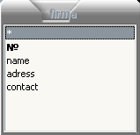
Рисунок 1.3 – Таблиця підприємства-позичальники

………………………………………………………………………….
Таким чином, формула стандартизації показників відносно нормативного показника матиме такий вигляд:
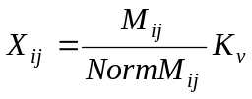, (1.1)
де К_{v} — ваговий коефіцієнт, який визначається комерційним банком експертним шляхом і характеризує числову значимість того чи іншого показника відносно інших показників фінансового стану позичальника.

ВИСНОВКИ
Змн.
Арк.
№ докум.
Підпис
Дата
Арк.
100
ДП.ПІ- 19.00.00.000 ПЗ

Під час роботи над дипломним проектом було проведено розробку програмного забезпечення у вигляді бібліотеки візуальних компонент для реалізації економічних і математичних моделей визначення кредитоспроможності підприємств в середовищі Microsoft Visual С++ :
- Виконана постановка та реалізація задачі визначення рейтингової оцінки підприємств-позичальників на основі рейтингової моделі оцінки кредитоспроможності.
- Створено базу даних з підприємств позичальників, в якій зберігаються фінансові дані кожного підприємства (баланс, звіт про фінансові результати).
- Розроблено програмне забезпечення у вигляді бібліотеки візуальних компонент для реалізації економічних та математичних моделей визначення кредитоспроможності, яка дає можливість занесення, редагування даних записів про підприємства-позичальників і на основі цих даних виконується зведення різних показників, що характеризують ту чи іншу сторону діяльності позичальника, до єдиного рейтингового показника через систему побудови рейтингової оцінки з використанням економіко-математичних розрахунків.
Виходячи з розрахованих економічних показників розробки програми та функціональних її можливостей дана програма може реально бути застосована будь-якою банківською установою.
Отже, завдання дипломного проектування виконано і результат його виконання може впроваджуватись в роботу працівників кредитного відділу для швидкого і якісного визначення кредитоспроможності підприємства

ДОДАТКИ
ДОДАТОК А
Програмний код побудова матриці рейтингової оцінки

#include "stdafx.h"
#include <math.h>
#include <cmath>
#include "KredPrognoz.h"
#include "Rejting.h"
#include "balanc.h"
#include "Fin_rez.h"
#include "firma.h"
#include "VuvRejting.h"
#include "Koef.h"

int n;

/*Визначення вказівника на таблицю баланс*/
Cbalanc * bal = new Cbalanc;
/*Визначення вказівника на таблицю Фінансові результати*/
CFin_rez * fin = new CFin_rez;
/*Визначення вказівника на таблицю Фірма*/
Cfirma * firm = new Cfirma;
/*Визначення вказівника на таблицю Коефіцієнти*/
CKoef * koeff = new CKoef;

// Rejting dialog

IMPLEMENT_DYNAMIC(Rejting, CDialog)

Rejting::Rejting(CWnd* pParent /*=NULL*/)
: CDialog(Rejting::IDD, pParent)

{
#ifndef _WIN32_WCE
EnableActiveAccessibility();
#endif

}

Rejting::~Rejting()
{
}
void Rejting::start()
{
//Зчитуємо з бази даних і створюємо масив нормованих коефіцієнтів
if ( !koeff->IsOpen() )
koeff->Open();
продовження додатку А
int j,i=0;
while ( !koeff->IsEOF() )
{
KVADRANT2[i][0]=koeff->m_Norm;
KVADRANT2[i][1]=koeff->m_Vagov_koef;
i++;
koeff->MoveNext();
}

if ( koeff->IsOpen() )
koeff->Close();
i=0;
// завантажуємо дані з таблицm баланс і фінансові результати
if ( !bal->IsOpen() )
bal->Open();
if ( !fin->IsOpen() )
fin->Open();
prog1.SetRange(0,kst);
prog1.SetStep(1);
prog1.SetPos(0);
while (( !bal->IsEOF() )&&( !fin->IsEOF() ))

………………………………………………………………………………………………………………………………………………………………………………………………………………………………………………………………………………………………………………………………………………………………………………………………………………………………………
БІБЛІОГРАФІЧНА ДОВІДКА

Тема дипломного проекту: “ Розробка алгоритмічного та програмного забезпечення для застосування статистичних методів в маркетингових дослідженнях ”

Обсяг пояснювальної записки: 110 аркушів

Дата закінчення проекту 25 травня 2015 р.

Підпис студента-дипломника _______________
Додаток Н
Приклади рекомендованих тематик дипломних проектів

- Моделювання системи управління запасами.
- Розробка методів синтезу мікропрограмних автоматів з кодуванням об'єктів.
- Логічне і параметричне моделювання.
- Планування рекламної діяльності підприємства по виробництву алюмінієвих профілів.
- Прогнозування рівня підземних вод за допомогою нейро технологій.
- Дослідження завдання класифікації з використанням нейронних мереж.
- Особливості реалізації системи дистанційного навчання по курсу «Комп'ютерна обробка звуку».
- Ризик менеджмент.
- Розробка програмно-апаратних засобів захисту інформації в середовищі Windows.
- Оптичні лінії зв'язку з відкритим атмосферним каналом передачі даних з криптографічним захистом.
- Методи і засоби дослідження інфраструктури мережі.
- Розробка системи комп'ютерного синтезу графічних зображень для мобільних пристроїв.
- Розробка системи моніторингу метеопараметрів атмосфери з використанням інструментальних засобів, що працюють в реальному масштабі часу.
- Захист комп'ютерних мереж від атак.
- Фрактальне стиснення зображень. Рішення задач стиснення зображень з використанням систем ітераційних функцій.
- Дослідження структур автоматів, що управляють лінійною послідовностей станів.
- Моделювання інформаційних потоків підприємства.
- Застосування UML при проектуванні керуючих автоматів.
- Розробка і дослідження комп'ютерної торгової системи для ринку FOREX.
- Дослідження інтелектуальних систем провітрювання вироблень в шахтах.
- Дослідження методів математичного програмування.
- Модель підприємства як інтелектуальна штучна система для аналізу і управління на основі знань.
- Створення, дослідження і моделювання мережевих динамічних об'єктів великої розмірності.
- Розробка і дослідження системи автоматизованого проектування композиційних мікропрограмних пристроїв управління
- Розпізнавання спотворених образів.
- Розробка багатопроцесорних систем рішення звичайних диференціальних рівнянь на базі FPGA-технологій.
- Дослідження способів фільтрації інформації в текстових документах.
- Дослідження методів організації розподіленої програмної системи для планування переміщення на графах.
- Чисельний аналіз математичних моделей прогнозу погоди.
- Інформаційна система аналізу наслідків прориву дамби і виникнення НС.
- Управління рекламною діяльністю фірми по розробці програмного забезпечення.
- Комп’ютерна реконструкція монокодових обчислювальних моделей.
- Автоматизована система розпізнавання відеозаписів спортивних змагань.
- Система дистанційного навчання по курсу "Обробка структур даних".
- Моделювання і управління виробничо-економічними системами в умовах впливу дестабілізуючих чинників.
- Моделювання руху грошових потоків в умовах ризику.
- Дослідження механізмів роботи Windows 2000/XP для створення на її базі системи реального часу.
- Видалене адміністрування в локальних мережах під управлінням OC Windows.
- Розробка структури мережевих криптографічних пристроїв на основі HDL і FPGA технологій.
- Дослідження якості багатоканального сигнатурного аналізатора.
- Рішення двовимірних краєвих задач паралельним методом кінцевих елементів.
- Аналіз цифрових водяних знаків.
- Побудова сіткової моделі об'єктів складної форми по довільному набору крапок для візуалізації і моделювання в тривимірному просторі.
- Захист інформації при розробці повчальних систем.
- Аналіз аудиторії і прогнозування відвідуваності Інтернет ресурсу.
- Розробка і дослідження композиційних мікропрограмних пристроїв управління з кеш-пам'яттю.
- Обґрунтування методів ідентифікації об'єктів на космічних знімках міських територій.
- Моделювання процесів ухвалення рішень в управлінні соціально-економічними системами.
- Оптимізація інформаційних потоків в рекламній кампанії Інтернет-магазину.
- Створення інтерфейсної оболонки для програми по створенню експертних систем.
- Формування оптимального інвестиційного портфеля в умовах різних фінансових ризиків.
- Підвищення ефективності веб-орієнтованих систем управління підприємством.
- Аналіз ефективності багатокрокових багатоточкових паралельних методів рішення задачі Коші для звичайних диференціальних рівнянь.
- Методи і засоби аналізу ефективності веб-ресурсів різних типів.
- Система конструювання сайтів будь-якої складності.
- Методи оцінки економічної ефективності корпоративних інформаційних систем.
- Дослідження способів організації обміну даними по протоколу TCP в паралельних моделях і розробка програмного забезпечення для системи Simulink.
- Структура і організація WEB-сервісів тестування знань на базі інфраструктури Інтернет.
- Моделювання поведінки об'єкту економіки з використанням економічних циклів.
- Система автоматизації діагностики стану устаткування і аналізу параметрів прокатних станів блюмінга.
- Дослідження протоколу HTTP і розробка програмного забезпечення WEB-сервера.
- Реалізація бібліотеки паралельного програмування MPI на мові Delphi.
- Рішення великих систем лінійних рівнянь алгебри в розподіленому обчислювальному середовищі.
- Ефективні індексні структури для обробки просторових подій.
- Мультиплатформенна система генерації оптимального коду і розподілу пам'яті для мікроконтролерів різних сімейств.
- Моделювання процесів управління в галузі з урахуванням податкових компонент.
- Розробка MIMD-моделі керованого динамічного об’єкта.
- Моделювання земної поверхні.
- Системна організація порталу картографічної інформації.
- Автоматизація витягання знань з Internet у формі онтології для побудови прикладних баз знань.
- Комплексний аналіз фінансового стану підприємства.
- Дослідження методів аналізу пакетів в комп'ютерних мережах.
- Синтез зображень і моделей тривимірних об'єктів сцен на основі їх фотографій.
- Дослідження методів розробки і використання рекламних графічних звернень.
- Модель впливу інвестиційного клімату на діяльність комерційного банку.
- Розробка способів рішення HDL-завдань і системи тестування знань на їх основі.
- Паралельні алгоритми для вирішення завдань на графах.
- Методи і способи реалізації мультимедійних проектів.
- Економіко-математичне моделювання маркетингових рішень в управлінні промисловим комплексом.
- Аналіз і розробка концепції механізмів координації і співпраці для агентно-орієнтованих систем.
- Дослідження способів організації обміну даними при паралельному моделюванні і розробка програмного забезпечення прийому і передачі даних для системи Simulink.
- Модель інноваційної діяльності Вузу.
- Об'єктно-орієнтована модель алгоритмів адаптивної маршрутизації
- Дослідження реалізацій MPEG2 відеопроцесорів на FPGA і PRUS.
- Дослідження якості одноканального сигнатурного аналізатора.
- Розробка бази даних для проблемно орієнтованого середовища для мережевого об'єкту з розподіленими параметрами.
- Системи розпізнавання тексту.
- Дослідження адаптивних алгоритмів маршрутизації в комп'ютерних мережах.
- Дослідження системи Snort з метою забезпечення безпеки комп'ютерної мережі.
- Розробка і дослідження Інтернет-сервісів на прикладі обчислювального порталу .
- Розробка і дослідження протоколу управління для лінії переробки ресурсів.
- Система оцінки якості пошуку в системах контекстного пошуку зображень в БД.
- Дослідження генетичних алгоритмів оптимізації в паралельній моделюючій системі.
- Дослідження методів синтезу пристроїв управління на програмованих користувачем вентильних матрицях.
- Дослідження механічних торгових систем, що використовують осцилятор RSI.
- Дослідження і розробка системи проектування спеціалізованих комп'ютерних засобів.
- Розробка автоматизованої навчальної системи програмуванню в середовищі Linux.
- Захист інформації на основі FLASH-пам'яті.
- Дослідження застосовності генетичних алгоритмів для оптимізації нейромережевих систем.
- Розробка web-серверів науково-навчального призначення.
- Штучні нейронні мережі в завданнях управління.
- Інтернет-орієнтована система підтримки учбового процесу в університеті.
- Моделювання динаміки економічного зростання.
- Розробка засобів доступу до ресурсів файлової системи Linux з боку Windows NT/2000.
- Паралельне моделююче середовище для дискретних систем.
- Дослідження методів забезпечення безпеки протоколу TCP/IP.
- Аналіз типових інформаційних атак на Web-вузли і розробка алгоритмів і методів захисту від них.
- Розробка методів і засобів виконання інженерних розрахунків на базі інфраструктури Інтернет.
- Моделювання тривимірних природних ландшафтів
- Дослідження способів розпаралелювання програм в процесі трансляції.
- Дослідження алгоритмів декодування і розробка IP-core MPEG-1,2 відеодекодера.
- Моделювання HDL-проектів на мультипроцесорній системі.
- Відображення структур даних підприємства на web-каталоги відкритого і закритого доступу.
- Дослідження і розробка алгоритмів синтезу моделей геометричних об'єктів.
- Дослідження методів побудови тривимірного об'єкту по його двовимірних проекціях.
- Модель управління ризиками на валютних ринках.
- Розробка програмного забезпечення високошвидкісного інтерфейсу.
- Математичні моделі ефективного управління виробництва.
- Про роботу консультантів і експертів при адитивній моделі парних експертних оцінок.
- Дослідження деяких лінійних диференціальних ігор на основі методу програмних ітерацій.
- Система NetBrowser для роботи із мережевими ресурсами Microsoft Network Client.
- Система інтерактивного створення сайтів.
- Реконструкція зображень за неповними даними в комп'ютерній томографії.
- Ієрархічна кластеризація запитів користувача в пошукових системах.
- Використання математичної формалізації української мови в побудові діалогових систем.
- Об'єктно-орієнтована система зберігання і обробки даних.
- Реалізація інформаційної системи підприємства з використанням технології баз даних.
- Розробка бази даних і створення клієнт-серверного застосування для відділення зв'язку.
- Комп'ютерне моделювання і програмна підтримка системи фінансового документообігу у вищому учбовому закладі.
- Аналіз успішності студентів і оцінка якості навчання.
- Моделювання роботи міського пасажирського транспорту.
- Розробка системи електронного документообігу у виробничій політиці підприємства
- Побудова інтелектуального агента для допомоги пошуку в Інтернет
- Методи і алгоритми синтезу систем геометричного моделювання.
- Дослідження алгоритмів тривимірної візуалізації в реальному часі конструкцій і механічних вузлів.
- Дослідження паралельних методів символічного моделювання і верифікації.
- Розробка і дослідження мультипроцесорних систем з пам'яттю, що не розділяється.
- Побудова прогнозних моделей інвестиційних процесів в умовах невизначеності і ризику.
- Банки як суб'єкти електронної комерції.
- Автоматизована підтримка курсу "Мови програмування".
- Система синтезу зображень методом трасування променів.
- Дослідження методів аутентифікації в захищених програмних системах.
- MIMD-модель системи управління мережевим об'єктом з розподіленими параметрами.
- Створення і дослідження сервера застосувань.
- MIMD-модель мережевого об'єкту з розподіленими параметрами.
- Дослідження можливостей функціональних мов для створення генераторів програм.
- Динамічне балансування завантаження процесорів.
- Дослідження методів розподіленого логічного моделювання.
- Управління звітністю підприємств за допомогою програмного забезпечення на основі баз даних.
- MIMD-модель системи управління мережевим об'єктом із зосередженими параметрами.
- Методи і засоби аналізу, моделювання і проектування великомасштабних комп'ютерних мереж.
- Розробка діагностичної моделі FPGA - пристроїв і синтез тестів на її основі.
- Розробка і дослідження сучасних способів розподіленого моделювання складних систем.
- Розробка графічних інтерфейсів для дослідження складних систем.
- Абдуктивний підхід при побудові нового знання в базі знань.
- Економіко-математичне моделювання маркетингової діяльності підприємства.
- Моделювання і порівняння характеристик протоколів на базі апарату мереж Петрі.
- Аналіз методів розпізнавання мови на основі нечіткої логіки.
- Дослідження засобів забезпечення безпеки комп'ютерних мереж.
- Організація зв'язку між абонентами на принципах IP-телефонії.
- Організація баз даних для систем візуалізації міського ландшафту.
- Методи уявлення і синтезу зображень тривимірної графіки в рекламних системах.
- Методи і засоби представлення знань, що містяться в математичних моделях економіки.
- Розробка і дослідження методів визначення вхідних дій в цифрових системах управління.
- Розробка і дослідження системи дистанційного навчання і контролю знань у вищих учбових закладах з використанням міжнародних мережевих технологій.
- Дослідження і комп'ютерне моделювання рефлексії і паралельності мислення людини для побудови комп'ютерів нової генерації.
- Розробка і проектування природно-мовних діалогових інтерфейсів.
- Аналіз мультипроцесорних систем з ієрархічною пам'яттю.
- Дослідження проблеми синтезу нового зображення з двох або більш даних зображень.
- Розробка і оцінка продуктивності мікропроцесорної системи з сучасною архітектурою.
- Візуальне представлення моделей в системах дистанційного навчання.
- Оптимізація характеристик структур і схем мікропрограмних операційних автоматів методами математичного моделювання.
- Діагностика систем автокомутації паралельних обчислювальних структур.
- Дослідження сучасних комп'ютерних систем за допомогою ланцюгів Маркова.
- Дослідження ефективності організації розподілених баз даних з використанням СУБД Oracle.
- Програмна підтримка обміну інформацією в комп'ютерній томографії.
- Складання розкладу учбових занять.
- Моделювання інформаційних систем в Інтернеті.
- Кодування зображень в графічному форматі WBMP.
- Логічний аналіз даних.

